Полезные игры на пространственную ориентацию
Ребенок с ранних лет сталкивается с необходимостью ориентироваться в пространстве. При помощи взрослых он усваивает самые простейшие представления об этом: слева, справа, вверху, внизу, в центре, над, под, между, по часовой стрелке, против часовой стрелки, в том же направлении, в противоположном направлении и др. Все эти понятия способствуют развитию пространственного воображения у детей. Умение ребенка представить, спрогнозировать, что произойдет в ближайшем будущем в пространстве, закладывает у него основы анализа и синтеза, логики и мышления.
Игра "Правый глаз" 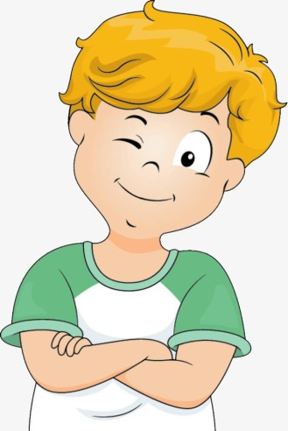
Взрослый просит ребенка показать правую ручку, ножку, правое плечо, правую коленку, правый локоть и т. д.
Можно чередовать просьбы показать что-нибудь "правое" и что-нибудь "левое". Если ребенок легко справляется с этими заданиями, можно перейти к просьбам что-нибудь сделать правой или левой рукой (сжать кулачок, поднять руку вверх), подмигнуть правым (левым) глазом, пожать правым (левым) плечом, согнуть правую (левую) коленку и т. д.
Далее можно просить правой рукой коснуться левого плеча, левого уха, левой ноги, а левой рукой, наоборот, дотронуться до правого уха, правой ноги и т. д.
С увеличением темпа словесных инструкций повышается сложность игры.
Игра "Обезьянки"
В игре "Обезьянки" появляется водящий. Игроки становятся напротив водящего. Он показывает движение, сопровождая его словесным указанием. Например, вытягивает вперед руку и говорит: "Правая". "Обезьянки" должны повторить движение той рукой, которую назвал водящий.
В усложненном варианте игры водящий показывает движение неверной рукой (ногой, плечом), а игроки должны не сбиваться, следуя словесной инструкции.
Кого загадали? 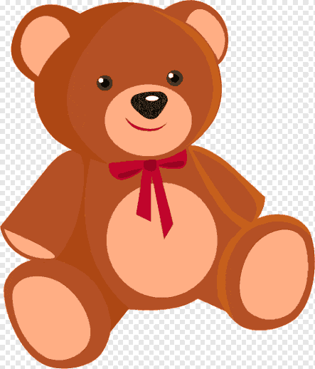
Для игры вместе с малышом отберите несколько игрушек - они должны быть достаточно крупными и отличаться друг от друга. Можно взять куклу, мишку, зайчика и т. д. Посадите ребенка на стульчик, а игрушки расположите вокруг него. Скажите, что загадали одну из них и ему нужно угадать, какую именно. Вы говорите: "Эта игрушка сидит за тобой (или перед тобой, справа от тебя и т. д.)". Потом поменяйтесь с малышом ролями. Он будет загадывать и сообщать вам "адрес" игрушки, а вы попробуете отгадать. Можете время от времени и ошибаться - ребенок будет вас поправлять.
Развивающий коврик 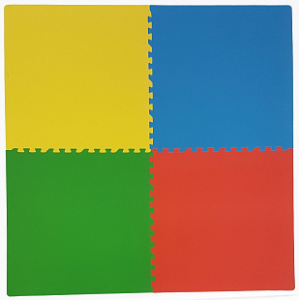
Возьмите квадратный или прямоугольный коврик, прикрепите к нему неширокую тесьму так, чтобы она разделила коврик на четыре квадрата. Попросите ребенка принести его любимую игрушку, потом сядьте вместе с ним по одну сторону коврика и покажите, где правая часть, а где левая.
Попросите малыша посадить игрушку на правую часть коврика, а потом на левую. Потом покажите, где находится правый верхний угол коврика, а где левый верхний. Пусть попробует сам догадаться, где правый нижний угол, и поместит игрушку туда. Если видите, что пока ребенку трудно освоиться с новыми понятиями, помогите ему. Попросите его показать по очереди сначала правую руку, потом правую часть коврика, потом правый верхний угол. Задание можно разнообразить: малыш может не только перемещать игрушки, следуя вашим указаниям, но и помещать их по своему усмотрению в любой из квадратов. Но тогда просите его рассказать, где находятся его игрушки.
Что под ладошкой?
Малыш без труда находит предметы, размещенные справа и слева от него (см. предыдущую игру "Развивающий коврик"). Теперь можно от коврика с настоящими игрушками перейти к картонной табличке из четырех квадратов с яркой картинкой в каждом из них. Попросите ребенка, чтобы он положил правую ладошку на правую часть таблички и рассказал, что нарисовано на правой стороне таблички. То же с левой ладошкой. Теперь пусть попробует сказать, что он видит, допустим, в правом верхнем углу таблички. Если ребенок уверенно справляется с заданиями, попробуйте "ошибиться": "Я вижу, что в левом нижнем углу нарисовано яблоко. А ты как думаешь?"
Справа и слева 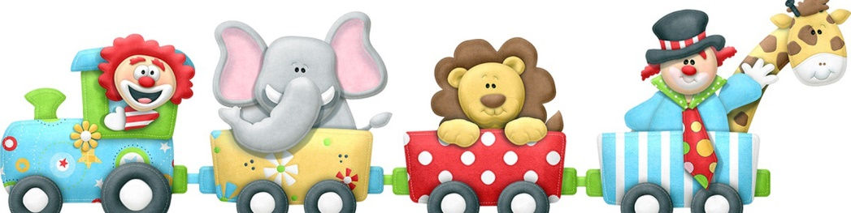
Подберите картинки или открытки, на которых изображены несколько детей или зверюшек. Попросите ребенка ответить на вопрос: "Кто сидит справа от мишки? Назови всех, кто сидит левее зайчика" и т. д. То же упражнение можно сделать с помощью игрушек, любых предметов, расположив их на столе.
Внутри и снаружи 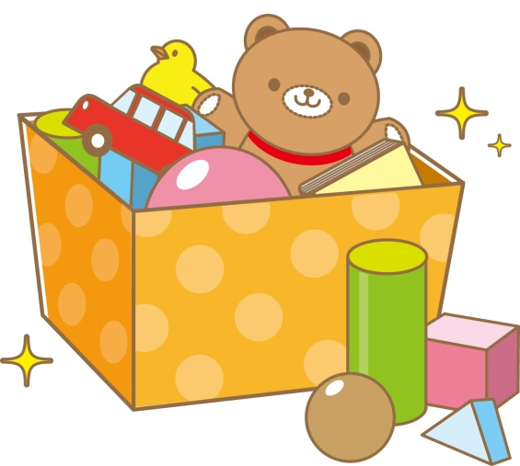
Попробуйте объяснить ребенку разницу между понятиями "внутри" и "снаружи". Можно сделать это с помощью обыкновенной коробки. Пусть ребенок заберется в нее и попробует сделать в ней какие-нибудь движения. Потом предложите малышу выбраться из коробки и проделать те же движения, стоя рядом с ней. Потом опять подвигаться внутри коробки - и опять выбраться наружу. А теперь отвернитесь и попробуйте угадать, где - внутри или снаружи - находится ребенок. Скажите: "Раз, два, три! Ты где, говори!" Пусть малыш ответит: "Здесь!" - "Ты внутри, правильно?" Заметит ли ребенок, если вы не угадаете?
Я робот! 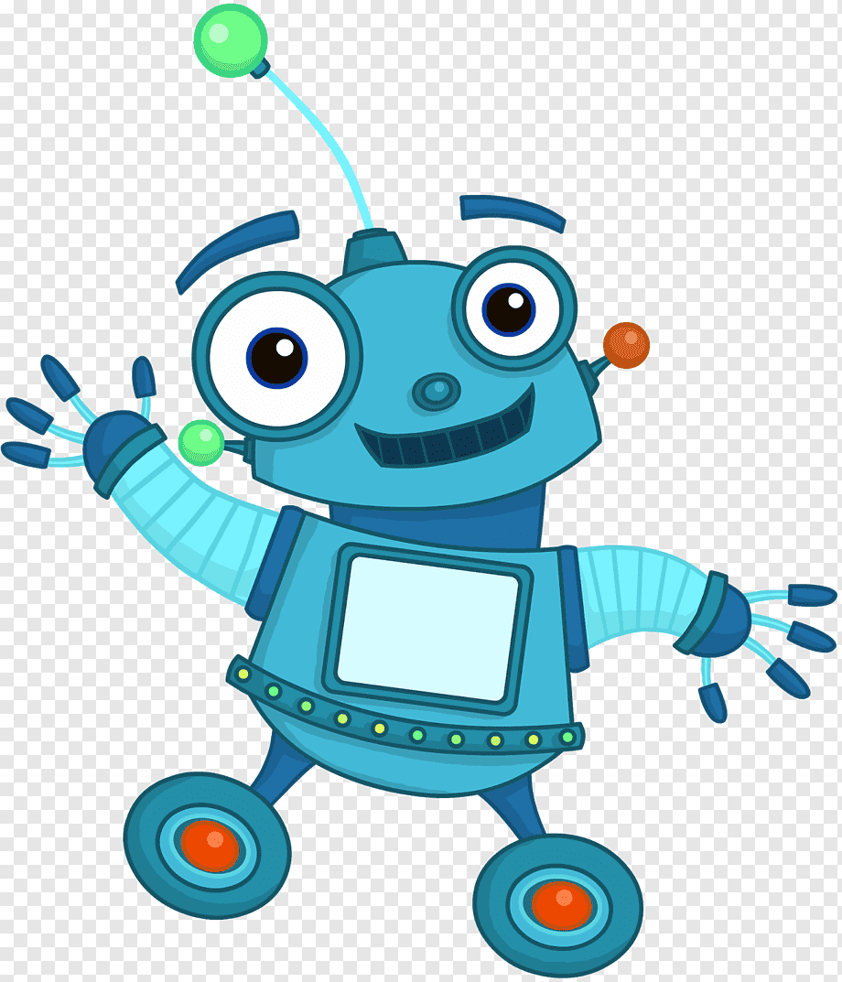
Попросите малыша представить, что он умный робот, который умеет точно выполнять команды своего конструктора. Взрослый подает команды:
"Робот, сделай два шага вперед, поворот налево.
Руки за спину, один шаг назад.
Поворот налево, три шага вперед.
Руки вперед".
Молодец! А теперь ты, робот, попал в очень темную пещеру, в которой ничего не видно. Закрой глаза и продолжай работать с закрытыми глазами.
"Поворот направо, руки вниз.
2 шага назад, 2 поворота направо, 3 шага вперед.
Вот ты и оказался в нужном месте. Открой глаза".
Можно заранее приготовить приз для вашего робота за правильное выполнение указаний. Если роль робота не слишком привлекает ребенка, игру можно модифицировать, превратив ее в поиск "клада". В этом варианте малыш отправляется на поиски спрятанного в комнате "клада" - игрушки или угощения.
Примечание: меняйтесь с ребенком ролями. Пусть он, становясь ведущим в игре, учится отдавать пространственные команды и оценивать правильность их исполнения.
По материалам: Анна Пономаренко «О пользе игр на пространственную ориентацию»

